**数字防砸设计文档**

1. 数字防砸的原理：

采用电流传感器芯片进行电流的采集，实时监测电流的数值，当电流的峰值持续超过设定的阈值后，并且持续保持一段时间后就认为遇到障碍物，执行防砸操作。

电流采集芯片的型号以及参数参见下图中的附件。

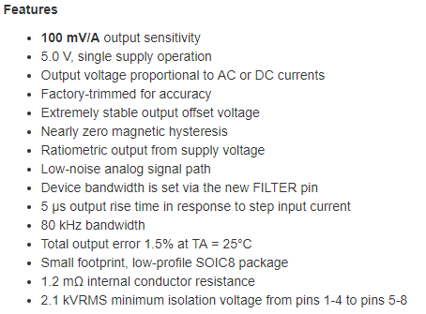

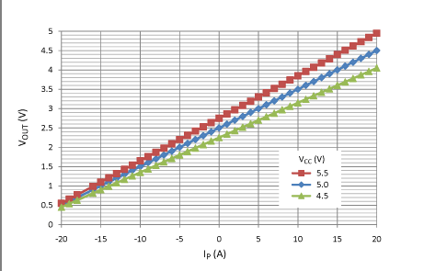

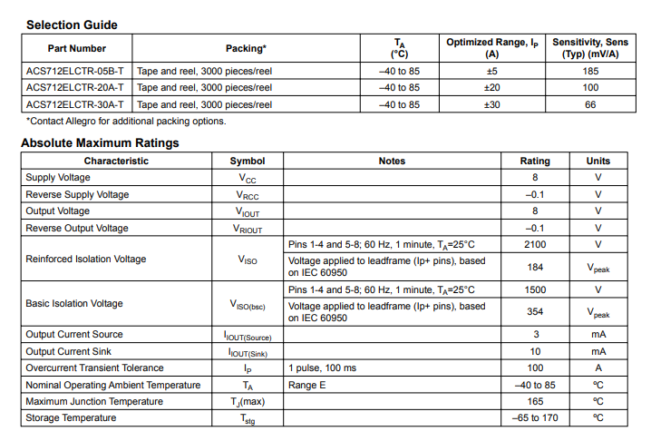

1. 软件测试流程：初始化过程（数字防砸校准指令下发之后），在电机关闸的过程中采集电流值，记做为基础电流 $I_{base}$；该电流值对应着一个电压值即为 $V_{base}$，在正常使用的模式时，关闸的过程中会采集到一个实时的电流，记做为 $I_{normal}$，此电流对应的电压值记为 $V_{nomal}$，该电压与初始化过程中采集到的基础电压值只差记为 $V_{delta}$，如果 $V_{delta}$ 大于设定的阈值电压 $V_{threshold}$，则打开定时进行计时，定时器定时时间记为 $T_{count}$，定时器时间到之后，检测此时的电流值对应的电压值记为 $V_{normalT}$，计算 $V_{normalT}$ 与 $V_{base}$ 差值，记为 $V_{deltaT}$，如果 $V_{deltaT}$ 依旧大于 $V_{threshold}$ 数值，则认为遇到阻碍，否则不做处理。当杆水平到位或者垂直到位时进行对 $V_{normal}$ 和 $V_{normaalT}$ 进行清零。

在采用压力波防砸的设备中，利用该设备进行基础电流的自动更新逻辑：

电流采集逻辑：